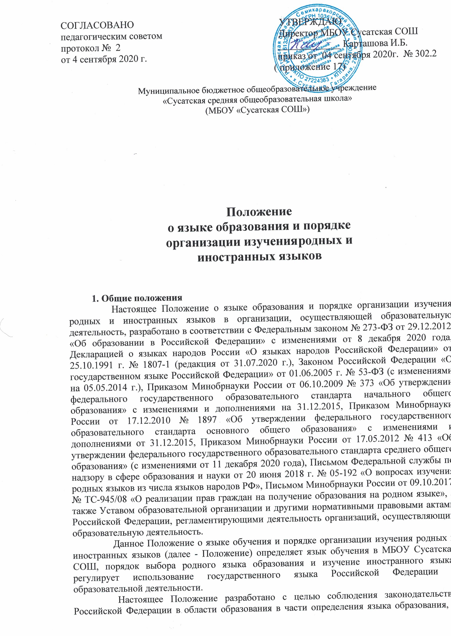

а также изучение иностранного языка в целях развития языковой культуры в соответствии с законодательством Российской Федерации в организации, осуществляющей образовательную деятельность.
Свободный выбор языка образования, изучаемых родного языка из числа языков народов Российской Федерации, в том числе русского языка как родного языка, государственных языков республик Российской Федерации осуществляется по заявлениям родителей (законных представителей) несовершеннолетних обучающихся при приеме (переводе) на обучение по образовательным программам начального, общего и основного общего образования.
В целях недопущения нарушений права граждан в части определения языка образования и языка изучения образовательная организация обеспечивает своевременное информирование родителей (законных представителей) обучающихся с целью свободного, добровольного выбора ими изучения родного языка из числа языков народов Российской Федерации.
Образование может быть получено на иностранном языке в соответствии с образовательной программой и в порядке, установленном законодательством об образовании и локальными нормативными актами организации, осуществляющей образовательную деятельность.
Настоящее Положение обязательно для исполнения всеми участниками образовательных отношений.

- Основные положения
Образовательная деятельность в МБОУ Сусатская СОШ осуществляется на русском языке. Преподавание и изучение государственного языка Российской Федерации в рамках имеющих государственную аккредитацию образовательных программ осуществляются в соответствии с федеральными государственными образовательными стандартами.
Преподавание и изучение государственных языков республик Российской Федерации не должны осуществляться в ущерб преподаванию и изучению государственного языка Российской Федерации.
Документооборот в образовательной организации осуществляется на русском языке — государственном языке Российской Федерации. Документы об образовании оформляются на государственном языке Российской Федерации — русском языке.
Иностранные граждане и лица без гражданства все документы представляют в образовательную организацию на русском языке или вместе с заверенным в установленном порядке переводом на русский язык.
Граждане Российской Федерации, иностранные граждане и лица без гражданства получают образование в образовательной организации на русском языке по основным образовательным программам начального общего, основного общего, среднего общего образования в соответствии с Федеральными государственными образовательными стандартами.
МБОУ Сусатская СОШ обеспечивает открытость и доступность информации о языке образования и порядке организации изучения родных языков.

- Изучение русского языка как государственного языка Российской Федерации
Русский язык как государственный язык Российской Федерации изучается во всех с 1 по 11 классах МБОУ Сусатская СОШ в соответствии с Законом Российской Федерации № 1807-1 от 25.10.1991 г. «О языках народов Российской Федерации» и с Федеральным законом № 273- ФЗ от 29.12.2012 г. «Об образовании в Российской Федерации».
Изучение русского языка как государственного языка в МБОУ Сусатская СОШ регламентируется Федеральными государственными образовательными стандартами. На

изучение русского языка как государственного языка Российской Федерации отводится количество часов, соответствующее Федеральному примерному учебному плану.
Не допускается сокращение количества часов на изучение русского языка.
Обучение русскому языку как государственному языку Российской Федерации должно быть обеспечено методическими, кадровыми, материальными и финансовыми условиями.
К использованию в образовательной деятельности допускаются учебники, включенные в Федеральный перечень учебников, рекомендуемых к использованию при реализации имеющих государственную аккредитацию образовательных программ начального общего, основного общего, среднего общего образования.
Изучение родного языка в МБОУ Сусатская СОШ регламентируется федеральными государственными образовательными стандартами. Родной язык изучается в объеме часов, предусмотренных на изучение предметных областей «Родной язык и литературное чтение», «Родной язык и родная литература» примерных учебных планов начального общего и основного общего образования.
Количество часов, отводимых в образовательной организации на преподавание учебных предметов «Родной (русский) язык», «Литературное чтение на родном (русском) языке» и «Родная (русская) литература», устанавливается самостоятельно учебным планом ООП на основании решения Педагогического совета.
Рабочие программы учебных предметов при реализации обязательных предметных областей «Родной язык и литературное чтение на родном языке» (уровень начального общего образования) и «Родной язык и родная литература» (уровень основного общего образования и уровень среднего общего образования) разрабатываются в соответствии с ФГОС и утверждаются школой самостоятельно в рамках ООП. Содержание программ отдельных учебных предметов общего образования определяется требованиями к предметным результатам, изложенным в федеральных государственных образовательных стандартах начального общего и основного общего образования.
Организация текущего контроля успеваемости, промежуточной аттестации по указанным предметам осуществляется в соответствии с локальным нормативным актом образовательной организации.
При использовании государственного языка Российской Федерации - русского языка не допускается использования слов и выражений, не соответствующих нормам современного русского литературного языка, за исключением иностранных слов, не имеющих общеупотребительных аналогов в русском языке.

- Изучение иностранного языка
Изучение иностранных языков направлено на достижение предметных, метапредметных и личностных результатов обучения, предусмотренных Федеральными государственными образовательными стандартами общего образования, в том числе:
- формирование иноязычной коммуникативной компетенции — освоение знаний о языковых явлениях изучаемого языка, разных способах выражения мысли в иностранном языке;
- формирование социокультурной/межкультурной компетенции — приобщение к культуре, традициям, реалиям стран/страны изучаемого языка;
- формирование умения представлять свою страну, ее культуру в условиях межкультурного общения;

- развитие учебно-познавательной компетенции — ознакомление с доступными обучающимся способами и приемами самостоятельного изучения языков и культур, в том числе с использованием новых информационных технологий;
- развитие личности обучающихся посредством реализации воспитательного потенциала иностранного языка;
- формирование у обучающихся потребности изучения иностранных языков и овладение ими как средством общения, познания, самореализации и социальной адаптации в поликультурном, полиэтническом мире в условиях глобализации на основе осознания важности изучения иностранного языка и родного языка как средства общения в современном мире;
- формирование общекультурной и этнической идентичности как составляющих гражданской идентичности личности;
- воспитание качеств гражданина, патриота;
- развитие национального самосознания, стремление к взаимопониманию между людьми разных сообществ, толерантному отношению к проявлениям иной культуры;
- лучшему осознанию своей собственной культуры;
- развитие стремления к овладению основами мировой культуры средствами иностранного языка.
Обучение иностранным языкам на всех уровнях образования осуществляется с учетом фактора преемственности обучения.
Родители (законные представители) несовершеннолетнего обучающегося имеют право выбора иностранного языка (английского или немецкого).
В соответствии с реализуемой образовательной программой МБОУ Сусатская СОШ и учебным планом, обучающиеся изучают иностранный язык со 2 класса.
Обучение иностранным языкам осуществляется в группах. Формирование групп и перевод обучающихся в соответствующие группы изучения иностранных языков относится к компетенции образовательной организации.
Формирование групп и перевод обучающихся в соответствующие группы иностранных языков осуществляется приказом директора школы.
Для обучающихся, изучавших ранее иностранный язык, отличный от преподаваемых в школе, или не изучавших его по ряду причин совсем, при наличии условий может создаваться предметный кружок или факультатив «Иностранный язык для начинающих».
Промежуточная аттестация обучающихся, перешедших в течение учебного года в другие группы иностранного языка, производится в соответствии с положением о формах,
периодичности и порядке текущего контроля успеваемости и промежуточной аттестации обучающихся образовательной организации.
Проведение мероприятий, в том числе культурологической направленности, на иностранном языке осуществляется в соответствии с планом работы МБОУ Сусатская СОШ.
Преподавание и изучение иностранного языка не осуществляется в ущерб преподаванию и изучению государственного языка Российской Федерации — русскому языку.

- Порядок выбора родного языка
Право на изучение родного языка в образовательной организации реализуется в пределах возможностей (методических, кадровых, материальных и финансовых), предоставляемых системой образования, в порядке, установленном законодательством об образовании.
Заявления родителей (законных представителей) о выборе родного языка обучения хранятся в личных делах обучающихся.
Педагогический совет МБОУ Сусатская СОШ до начала нового учебного года принимает решение о внесении изменений в основные образовательные программы начального, основного и среднего образования, реализуемых образовательной организацией с целью обеспечения преподавания предметов образовательных областей «Родной язык и литературное чтение на родном языке» (ООП начального общего образования), «Родной язык и родная литература» (ООП основного общего и среднего образования) согласно заявлениям родителей.
При поступлении ребенка в школу родители (законные представители) несовершеннолетних обучающихся или лица, их заменяющие в заявлении указывают желаемое для них изучение родного языка.

- Заключительные положения
Настоящее Положение о языке образования и порядке организации изучения родных и иностранных языков в МБОУ Сусатская СОШ является локальным нормативным актом, принимается на педагогическом совете и утверждается (либо вводится в действие) приказом директора МБОУ Сусатская СОШ.
Все изменения и дополнения, вносимые в настоящее Положение, оформляются в письменной форме в соответствии действующим законодательством Российской Федерации.
Положение о языке образования и порядке организации изучения родных и иностранных языков в гимназии принимается на неопределенный срок. Изменения и дополнения к Положению принимаются в порядке, предусмотренном п.6.3. настоящего Положения.
После принятия Положения (или изменений и дополнений отдельных пунктов и разделов) в новой редакции предыдущая редакция автоматически утрачивает силу.

Положение может быть пролонгировано в случае отсутствия изменений.

Приложение № 1 Директору МБОУ г.Астрахани «Гимназия №4»

(ФИО заявителя/родителя (законного представителя)
Место жительства

Контактный телефон

ЗАЯВЛЕНИЕ

Прошу организовать для моего ребенка , обучающегося (-ейся) класса изучение предметов предметных областей «Родной язык и литературное чтение на родном языке» и «Родной язык и родная литература» на родном языке на период обучения в образовательной организации

.

« » 20 года (подпись)

